**TÀI LIỆU MÔ HÌNH USE CASE**

**Nhóm : Trần Văn Hà**

**Vũ Minh Quang**

**Nguyễn Văn Minh**

**Vũ Xuân Hưng**

1. **Sơ đồ Use Case**

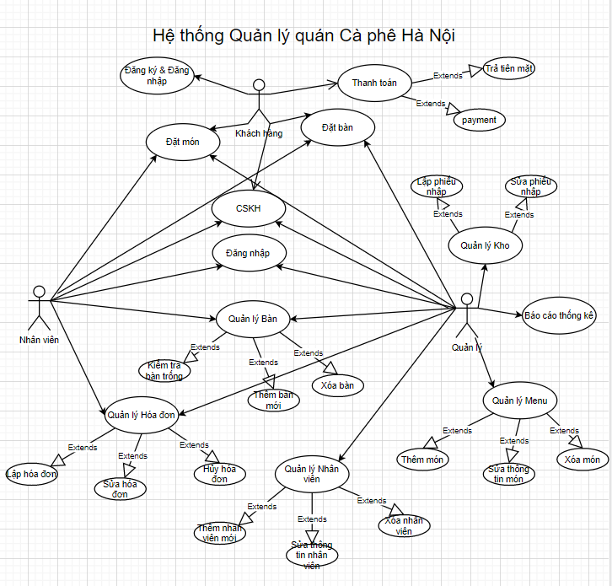

1. **Mô tả sơ đồ Use Case**

**1. Use case đăng ký/đăng nhập**

* Tác nhân: khách hàng.
* Mục đích: truy cập website quán.
* Mô tả chung: Khách hàng thực hiện đăng nhập bằng cách nhập số điện thoại/email, mật khẩu.

Đối với khách hàng muốn đăng ký tài khoản ,cần cung cấp đủ thông tin.

* Sự kiện chính :

|  |  |
| --- | --- |
| **Hành động của tác nhân** | **Phản hồi của hệ thống** |
| 1. Khách hàng truy cập trang web của quán  3. Khách hàng nhập sđt/email, mật khẩu và bấm xác nhận .  4. Khách hàng mới yêu cầu tạo tài khoản  6. Khách hàng nhập đầy đủ thông tin và bấm xác nhận đăng ký | 2. Hệ thống chuyển tới trang yêu cầu đăng nhập bằng số điện thoại/email và mật khẩu.    4. Hệ thống thực hiện xác thực thông tin, nếu sai thông tin , yêu cầu thực hiện lại bước 1.  5. Hệ thống chuyển tới trang đăng ký tài khoản  7.Hệ thống kiếm tra tính hợp lệ của dữ liệu. Nếu đúng thì đăng ký thành công, nếu sai đưa ra lỗi và yêu cầu nhập lại thông tin. |

**2.Use case đặt món**

* Tác nhân: khách hàng, nhân viên.
* Mục đích: nhận thông tin đặt hàng từ khách hàng, chuyển tới bộ phận bếp.
* Mô tả chung: khách hàng tiến hành chọn món thông qua menu, số lượng món, xác nhận đặt hàng.
* Sự kiện chính:

|  |  |
| --- | --- |
| **Hành động của tác nhân** | **Phản hồi của hệ thống** |
| 1. Khách hàng chọn món, số lượng.  3. Nhân viên thu ngân tạo phiếu hóa đơn  5. Nhân viên order chuyển món tới khách hàng | 2. Nhân viên order tiếp nhân yêu cầu từ khách hàng.  4. Nhân viên bếp tiếp nhận yêu cầu và xử lý |

* Sự kiện thay thế: Nếu người dùng hủy ở bất kì bước nào thì quá trình cũng sẽ bị hủy.

**3. Use case đặt bàn**

* Tác nhân: khách hàng, nhân viên, quản lý.
* Mục đích: dành cho khách hàng có nhu cầu đặt trước bàn.
* Mô tả chung: đặt trước bàn cho khách hàng có nhu cầu lên lịch từ trước qua sđt hoặc website.
* Sự kiện chính:

|  |  |
| --- | --- |
| **Hành động của tác nhân** | **Phản hồi của hệ thống** |
| 1. Khách hàng gửi yêu cầu đặt trước bàn qua sdt hoặc webstie  3. Khách hàng chọn vị trí bàn, số lượng ghế ngồi, thời gian đến quán, món đặt trước,… | 2. Hệ thống kiểm tra tình trạng bàn trong quán (còn bàn trống hay không, số lượng ghế còn lại).  Nhân viên order sẽ tiếp nhận qua điện thoại.  4. Hệ thống xác nhận thông tin đặt bàn. |

* Sự kiện thay thế:

- Nếu tình trạng bàn trong quán không đảm bảo thì hệ thống sẽ tự động phản hồi cho khách hàng: số lượng bàn/ghế trong quán hiện không còn, quý khách vui lòng quay lại sau!

- Nếu khách hàng nhập không đủ thông tin thì hệ thống tự động đưa ra cảnh báo khách hàng hãy nhập đủ thông tin.

**4. Use case thanh toán**

* Tác nhân: khách hàng
* Mục đích: thanh toán hoá đơn của khách hàng
* Mô tả chung: tiến hành thanh toán hoá đơn của khách hàng đã giao dịch tại quán.
* Sự kiện chính:

|  |  |
| --- | --- |
| **Hành động của tác nhân** | **Phản hồi của hệ thống** |
| 1. Khách hàng yêu cầu xuất hoá đơn.  3. Khách hàng chọn phương thức thanh toán, yêu cầu áp dụng voucher, mã giảm giá,… Xác nhận thanh toán. | 2. Hệ thống xuất hoá đơn cho khách hàng và đưa ra lựa chọn thanh toán: qua ví điện tử, cà thẻ hoặc tiền mặt.  4. Hệ thống kiểm tra tính hợp lệ của phương thức thanh toán, kiểm tra hạn voucher, hoàn tất thanh toán.  5. Hệ thống lưu thông tin hoá đơn. |

* Sự kiện thay thế: Nếu thông tin khách hàng nhập vào không hợp lệ thì sẽ thông báo thông tin không hợp lệ và hệ thống không ghi nhận, yêu cầu khách hàng nhập lại.

**5. Use case chăm sóc khách hàng**

* Tác nhân: nhân viên, khách hàng, quản lý.
* Mục đích: tối ưu hoá trải nghiệm khách hàng tại quán.
* Mô tả chung: thu thập đánh giá từ khách hàng
* Sự kiện chính:

|  |  |
| --- | --- |
| **Hành động của tác nhân** | **Phản hồi của hệ thống** |
| 1. Khách hàng đánh giá dịch vụ của quán bằng thang 5 sao qua website và để lại bình luận kèm hình ảnh (nếu có) | 2. Hệ thống ghi nhận các bản ghi.  3. Hệ thống thống kê % các bản đánh giá sao, phân loại dựa trên có hình ảnh, có bình luận. |

**6. Use case đăng nhập**

* Tác nhân: nhân viên, quản lý.
* Mục đích: đăng nhập vào hệ thống.
* Mô tả chung: phân quyền hoạt động trong hệ thống dựa trên cấp bậc.
* Sự kiện chính:

|  |  |
| --- | --- |
| **Hành động của tác nhân** | **Phản hồi của hệ thống** |
| 1. Nhân viên/quản lý truy cập trang web quán, yêu cầu đăng nhập.  3. Nhân viên/quản lý điền thông tin đăng nhập. | 2. Hệ thống đưa ra mẫu biểu đăng nhập cho nhân viên/quản lý.  4. Hệ thống kiểm tra thông tin đăng nhập.  5. Hệ thống xác nhận đăng nhập và chuyển đến trang dành cho nhân viên/quản lý. |

**7. Use case quản lý bàn**

* Tác nhân: nhân viên, quản lý
* Mục đích: quản lý, kiểm tra số lượng bàn, bàn trống
* Mô tả chung: Rà soát số lượng bàn trống hiện tại, thêm mới, xoá bàn
* Sự kiện chính:

|  |  |
| --- | --- |
| **Hành động của tác nhân** | **Phản hồi của hệ thống** |
| 1. Nhân viên yêu cầu thống kê số lượng bàn trống hiện tại  3. Quản lý thêm mới bàn vào hệ thống (tăng số lượng bàn trong quán)  5. Quản lý xoá bàn, giảm số lượng bàn trong quán. | 2. Hệ thống trả về kết quả số lượng bàn trống hiện tại  4. Hệ thống ghi nhận bàn mới, đặt trạng thái bàn mới ban đầu là trống.  6. Hệ thống xoá bàn tương ứng trong bộ nhớ. |

* Ở bước 5: nếu bàn đã bị xoá trước đó: hệ thống hiể thị thông báo bàn không tồn tại.

**8. Use case quản lý hoá đơn**

* Tác nhân: nhân viên, quản lý
* Mục đích: quản lý hoá đơn
* Mô tả chung: thêm, sửa, xoá hoá đơn
* Sự kiện chính:

|  |  |
| --- | --- |
| **Hành động của tác nhân** | **Phản hồi của hệ thống** |
| 1. Nhân viên chọn tạo mới hoá đơn, nhập thông tin khách hàng, món, số lượng,…  3. Thông qua chăm sóc khách hàng, nhân viên nhận yêu cầu chỉnh sửa hoá đơn từ khách hàng: thêm món/huỷ món…  5. Nhân viên nhận được yêu cầu huỷ đơn từ khách hàng hoặc hoá đơn không còn giá trị sử dụng | 2. Hệ thống kiểm tra tình trạng kho, nếu còn: ghi nhận thông tin, nếu hết: hiển thị thông báo hết món, yêu cầu đặt món khác.  4. Hệ thống thực hiện lại bước 2 với các yêu cầu thêm món, xác nhận yêu cầu huỷ món nếu chưa đạt đến thời gian chuẩn bị của bếp, gửi phản hồi không chấp nhận yêu cầu huỷ món nếu món đã được chuẩn bị xong.  6. Hệ thống xoá hoá đơn đã lưu trong bộ nhớ. |

**9. Use case quản lý nhân viên**

* Tác nhân: quản lý
* Mục đích: quản lý nhân viên trong quán
* Mô tả chung: thêm, sửa, xoá nhân viên
* Sự kiện chính:

|  |  |
| --- | --- |
| **Hành động của tác nhân** | **Phản hồi của hệ thống** |
| 1. Quản lý vào mục quản lý nhân viên, chọn thêm nhân viên  3. Quản lý nhập đầy đủ từng biểu mẫu, hoàn tất nhập, xác nhận.  5. Quản lý vào mục quản lý nhân viên, chọn sửa nhân viên.  7.Quản lý chọn dòng chứa tên nhân viên cần sửa thông tin, sửa lại thông tin nhân viên trong biểu mẫu.  9. Quản lý chọn mục xoá nhân viên  11.Quản lý chọn dòng nhân viên cần xoá. Xác nhận xoá | 2. Hệ thống tạo mới 1 đơn vị nhân viên, yêu cầu nhập biểu mẫu thông tin nhân viên.  4. Hệ thống xác nhận tạo mới nhân viên.  6. Hệ thống hiển thị danh sách nhân viên.  8. Hệ thống lưu lại chỉnh sửa mới nhất. Trở lại trang quản lý nhân viên.  10. Hệ thống thực hiện lại bước 6.  12. Hệ thống xoá toàn bộ thông tin nhân viên đã chọn. Trở lại trang quản lý nhân viên |

**6. Use case quản lý menu**

* Tác nhân: quản lý
* Mục đích: quản lý menu
* Mô tả chung: thêm, sửa, xoá hoá đơn
* Sự kiện chính:

|  |  |
| --- | --- |
| **Hành động của tác nhân** | **Phản hồi của hệ thống** |
| 1. Quản lý dựa trên thông tin của cửa hàng, tình trạng món trong kho để đưa ra menu.  Yêu cầu cho 1 bản menu trên giấy. | 2. Hệ thống tiếp nhận và in ra Menu |

**7. Use case Thống kê**

* Tác nhân: quản lý
* Mục đích: quản lý đễ dàng theo dõi tình trạng cửa hàng.
* Mô tả chung: xem doanh thu, số lượng khách hàng, số món theo từng mục.
* Sự kiện chính:

|  |  |
| --- | --- |
| **Hành động của tác nhân** | **Phản hồi của hệ thống** |
| 1. Yêu cầu xem doanh thu theo thời gian  3. Yêu cầu xem số lượng, loại món theo ngày  5. yêu cầu xem quá trình làm việc của Nhân viên | 2. Hệ thống đưa ra báo cáo thống kê theo ngày/tháng/năm được yêu cầu.  4. Hệ thống đưa ra danh sách các sản phẩm theo từng ngày/tháng/năm  6. Hệ thống đưa ra bảng chi tiết lịch làm việc, số giờ, cửa từng nhân viên |

**8. Use case quản lý kho**

* Tác nhân: quản lý,nhân viên
* Mục đích: quản lý số lượng trang thiết bị. phục vụ cho nhu cầu thống kê
* Mô tả chung: xem số lượng, tình trạng chi tiết từng trang thiết bị, vật chất quán.
* Sự kiện chính:

|  |  |
| --- | --- |
| **Hành động của tác nhân** | **Phản hồi của hệ thống** |
| 1. Quản lý yêu cầu nhập mới các trang thiết bị cần thiết. Nhân viên sẽ kiểm chi tiết từng loại.  3. Yêu cầu xem số lượng, tình trạng. | 2. Hệ thống lưu trữ vào database.  4. Hệ thống đưa ra danh sách các sản phẩm, trang thiết bị hiện có và tình trạng. |